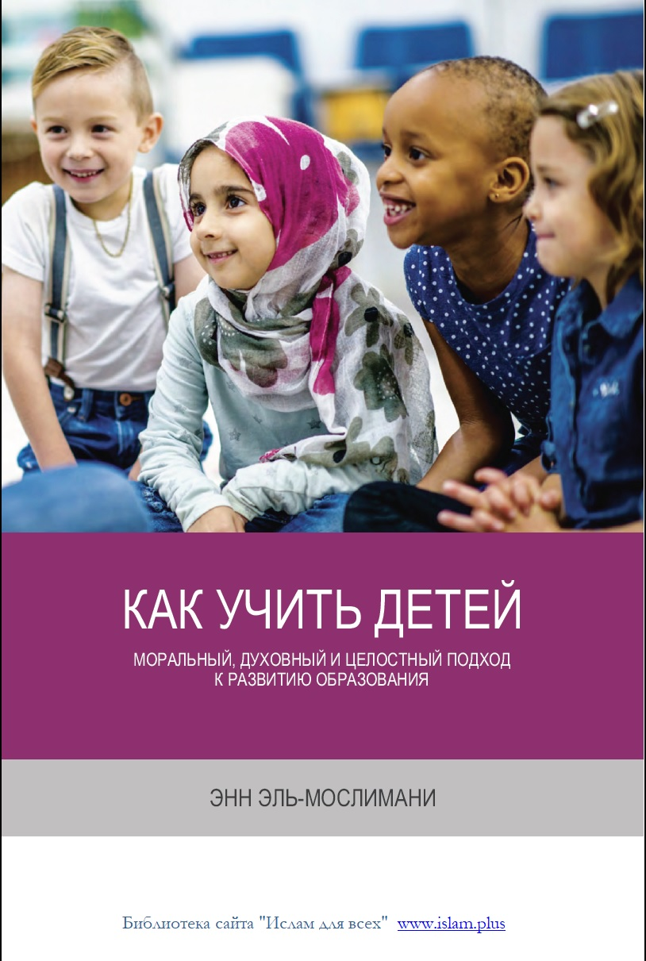
КАК УЧИТЬ ДЕТЕЙ
К РАЗВИТИЮ ОБРАЗОВАНИЯ

моральный, духовный и целостный подход к развитию образования

Энн Эль-Мослимани

Книга напечатана при поддержке Института Интеграции Знаний

Центр исламоведческих исследований Национального университета
«Острожская академия»

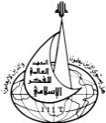
Международный Институт Исламской Мысли

Острог – 2020

Teaching Children:
A Moral, Spiritual, and Holistic Approach to Educational Development
Ann El-Moslimany

Как учить детей:
моральный, духовный и целостный подход к развитию образования
Энн Эль-Мослимани
© Международный Институт Исламской Мысли, 2020
The International Institute of Islamic Thought (IIIT)
P.O. Box 669
Herndon, VA 20172, USA
www.iiit.org

IIIT London Office
P.O. Box 126
Richmond, Surrey
TW9 2UD, UK
www.iiituk.com

SBN:

Перевод: Виталий Щепанский
Редакция: Михаил Якубович
Обложка: Шираз Хан
Верстка: Гасан Гасанов

ПРЕДИСЛОВИЕ

ынешняя система образования насчитывает более ста лет, и остро нуждается в «перезагрузке». Но, в то же время, она необходима для восстановления связи с ме-
Н
тодами и принципами обучения, давно забытыми во имя про- гресса и современности. То, что мы имеем сегодня при пере- ходе из класса в класс, в целом состоит из определенного числа учеников, переполненного конвейера бессвязных и несвязан- ных фактов, использования скучных книг и методов, которые затем извергаются в бесконечных экзаменах, результаты кото- рых затем используются для оценки интеллектуальных способ- ностей и «овладения» предметом. Конкурирующая, стрессовая, скучная и бездушная система – ей трагически подражает боль- шинство так называемых мусульманских религиозных школ по всему миру. В конце появляется сборочный конвейер детей, но действительно ли их научили «думать» или «действовать»?
Энн Эль-Мослимани, опытная преподавательница, которая учит детей в течение десятилетий, а также управляет своей соб- ственной исламской школой. Сегодня она присоединяется к растущему числу уважаемых голосов как на Востоке, так и на Западе, призывающих к целостным философии образования и подходу к нему. Такой подход должен давать полный духов- ный смысл всему тому, чему учится ребенок.
Чтобы понять причину этого, нужно начать с фундамен- тальной предпосылки – каждый ребенок рождается с духовной, моральной и интеллектуальной целью. Функцией этой цели является не просто поиск знаний для сдачи экзаменов. Поиск знаний осуществляется, чтобы познать Божественное, соб- ственную природу, свое место во Вселенной, и, в конечном итоге, перевести эти знания в добрые деяния, которые прино- сят пользу человечеству. Так, чтобы улучшить весь опыт обу- чения, именно такая точка зрения должна направлять развитие и эволюцию жизнеспособной системы образования.
Воспитание у ребенка нравственного понимания Вселен- ной, вместе с целостным мировоззрением, связью со всем, что было создано, осознанием гражданского долга сделать мир лучше, и способностью сосуществовать и работать в сотрудни- честве с другими, утверждает автор, жизненно важно для роста и прогресса каждого ребенка. Это позволит в большей степени реализовать данный им потенциал.
Автор подробно объясняет, что вдали от конкурентных дик- татов потоковой передачи, оценки, вознаграждения и наказа- ния (безжалостной системы, которая подрывает уверенность и творческий потенциал детей, и чьей эффективности почти нет доказательств), дети будут процветать. И кроме того, окамене- лые факты следует отделять от учебников и воплощать их в жизнь, связав их с реальными ситуациями или деятельностью, чтобы увидеть их более широкие и многослойные контексты, использующие тематический подход – чтобы дать ребенку бо- лее полное понимание ключевых (и абстрактных) вопросов. Таким образом, это позволит развивать их понимание жиз- ненно важных эмоциональных и социальных уровней.
Работа также призывает к использованию последних инно- вационных инструментов и технологий, чтобы сделать образо- вательный опыт вдохновляющим. Это сделает из фактической учебной среды (класс и школа) динамичное и интересное ме- сто, где учитель – не «начальник участка», а мудрый образец для подражания, способный воспитывать в ребенке лучшее.
И, наконец, для мусульманских школ Божественное всегда должно быть в сердце того, чему учат. Но не механически жест- ким способом, как в современной практике, а таким образом, который вызывает глубокую любовь и признательность как к Нему, так и к Его пророкам, откровениям человечеству и Ко- рану. Детей следует учить видеть Его работу во всем. Общение с детьми других конфессий и обучение уважению к убежде- ниям других, а также к правам всех людей, – следует давать де- тям не биполярную версию реальности, а многоконфессио- нальную и многокультурную перспективу, которая позволяет интегрироваться в широкое общество, сохраняя сильную иден- тичность.
Эта работа публикуется совместно с текущим акцентом МИ- ИМа на продвижении образования в мусульманских обще- ствах, чтобы придать значение интеллектуальному развитию, и вынести знания за пределы пассивного восприятия – к приме- нению, которое будет стремиться к улучшению жизни челове- чества. По существу, важно вернуть духовность, мораль и жиз- ненную силу системе, которая всегда ориентировалась на мате- риальное продвижение как цель всего, что узнается и считается полезным.
Надеемся, что представленная экспозиция повысит осведом- ленность в обсуждаемых вопросах и принесет пользу читате- лям с предложенной перспективы.
Даты, которые приводятся в соответствии с исламским ка- лендарем (хиджра) – помечены «АН». В ином случае они сле- дуют григорианскому календарю и помечены «до н. э.» где необходимо. Арабские слова выделены курсивом, кроме тех, которые вошли в общее использование. Диакритические знаки были добавлены только к тем арабским именам, которые не считаются современными. Английские переводы взяты из арабских ссылок автора.
С момента своего основания в 1981, МИИМ служил круп- ным центром содействия серьезным научным усилиям. С этой целью он десятилетиями проводил многочисленные про- граммы исследований, семинары и конференции, а также пуб- ликации научных работ, специализирующихся на обществен- ных науках и некоторых сферах богословия, которых на сего- дняшний день насчитывается более семисот на английском и арабском языках, многие из которых были переведены на дру- гие мировые языки.
Мы хотели бы поблагодарить всех тех, кто прямо или кос- венно участвовал в завершении этой книги, в том числе Сьюзан Дуглас, Энн Х. Реддинг и Эмили С. Смит за их редак- ционную работу. Пусть Бог наградит их за все усилия.

ХИШАМ АЛЬ ТАЛИБ
Продвижение образования в мусульманских обществах
Январь, 2018

1
Введение

усульманские родители с энтузиазмом приветство- вали увеличение количества очных исламских школ в странах с мусульманским меньшинством. Салах – это
М
часть дня; дети изучают арабский язык и Коран; классы обычно небольшие, сотрудники и учащиеся чувствуют себя на своем месте, что вызывает семейную атмосферу; путаница из-за раз- ных популярных культурных и моральных проблем смягчается.
Однако нам еще предстоит пройти долгий путь. Нам нужно глубоко задуматься о применении наших фундаментальных ис- ламских принципов. Не только о том, чему мы учим, но о том, как мы учим. Оживление парадигмы исламской образователь- ной философии потребует заблаговременного, информиро- ванного анализа: иджихада (независимое рассуждение). Это значит бросить вызов статусу кво; подходить к привычному со скептицизмом; и тщательно исследовать историю того, почему и как превалирует общая методология для подавляющего боль-шинства школ всех видов.
Как правило, мы имеем право учить в соответствии с нашей собственной педагогикой, но мы не можем воспользоваться этим правом, пока не дадим четкого определения нашим наме- рениям, видению и цели. Это требует принятия на себя роли аутсайдера; отделить себя от образовательной культуры, кото- рую мы без усилий – и, возможно, бездумно – поглотили из нашего окружения; внимательно и критически посмотреть на вид образования, которое мы увековечиваем; и задаваться во- просом – соответствует ли цель, мировоззрение, видение и миссия исламу.
Современная школа часто основывается на соглашениях, ко- торые не вызывают сомнений. Просто потому, что они стали частью нормативной школьной культуры – распространяющи-еся, глубоко укоренившиеся предположения и практики укоре- нились, став тем, что Джером Брунер назвал «народной педа- гогикой», а Дэвид Тьяк и Ларри Кубан – «грамматикой обуче- ния». Крайне важно, чтобы мы критически проанализировали такое предположение. Всегда нелегко – и даже рискованно – выйти за рамки. Так иногда мы склонны цепляться за устарев- шую методологию, от которой отказались те, кто стремится к лучшей модели практики; или мы подчеркиваем запоминание материала, которое не вдохновляет и не поощряет дальнейшее понимание и мало актуально для тех, кого мы учим.
Некоторые родители и учителя в первую очередь полага- ются на исламский бихевиоризм. Есть учителя, которые, в от- личие от Пророка Мухаммеда (с.а.а.с.), не одобряют вопросы, обращаются с детьми без уважения и вообще являются пло- хими образцами для подражания. Некоторые школы – даже специально построенные школы – имеют маленькие тесные классы, которые не оставляют пространства для любого сов- местного, практического или экспериментального обучения.
Усман Бугайе удачно подвел итоги сегодняшнего ислам- ского образования, когда восклицал:

Покинув границы знаний, мусульмане постепенно пере- стали производить знания, и деградировали до потреби- телей. Отойдя от передовой истории, они отступили от своих позиций создателей, перейдя в разряд жертв исто- рии, где и остались.

Прежде чем мы сможем вернуться в положение лидерства, даже для нас самих, мы должны изучить системы, которые мы решили применять, и исследовать с точки зрения ислама. Я молюсь, чтобы благодаря нашей роли ответственных людей, нацеленных на создание лучшего мира, мы снова оставили прочное моральное, духовное наследие для наших детей.
В течение последних лет мусульманские педагоги добились значительного прогресса, во многом благодаря усилиям Карен Кейуорт и исламских школ Лиги Америки; CISNA (Совет ис- ламских школ в Северной Америке); Надим Мемону и его учи- телям исламского образования Проекта в Торонто (Рази Обра- зование); работе Абдуллы Сахина и Джереми Хенцелл-Томаса в Англии; и ряду отдельных лидеров в исламских школах. Даст Бог, мы продолжим полагаться на их важнейшую работу.
Моя осознанность развивалось в течение многих лет, пре- имущественно за счет собственных детей, начиная с отрица- тельного опыта в школах выходного дня и тех трех лет, когда мы переехали в Саудовскую Аравию и записали их в саудовские школы. Именно во время наших проб саудовской школьной системы – мне впервые пришла в голову идея американской ис- ламской школы. Я хотела дать мусульманским детям на выбор что-то, кроме того, что имелось на тот момент.
Несколько лет спустя – когда моим собственным детям от этого уже не было никакой пользы – я вместе с четырьмя дру- гими новообращенными женщинами открыла Исламскую Школу Сиэтла. Мы собирались только запустить школу. Ни одна из нас не планировала руководить ею. Я недавно закон- чила докторскую диссертацию в сфере естественных наук и была занята консалтингом, публикацией документов и препо- даванием. Но, как подтвердят многие другие основатели школ, важность задачи может быстро получить приоритет над ранее подставленным понятием «дела всей жизни».
В случае кризиса мы с мужем вмешивались, чтобы сохра- нить школу в действии.
Мы продолжали работать вместе, до нескольких месяцев пе- ред его смертью в 2003. Я преподавала в течение нескольких лет на всех уровнях и разработала свою собственную филосо- фию обучения, но я не могу сказать, что за эти прошедшие годы я сформулировала конкретное понимание того, чем должна быть исламская школа. Тем не менее, сделав свой вы- бор сосредоточиться на воспитании детей-мусульман, я знала, что мне нужно то же усердие, с которым я приступала к своим научным исследованиям. На протяжении всего моего путеше- ствия я в значительной степени опиралась на работу отдельных людей, которые, хотя и прочно укоренились в традиционном исламе, но также имели связи с Западом и, таким образом, могли вдумчиво применять принципы иджтихада и жить как мусульмане в современном мире. Работы этих ученых, как муж- чин, так и женщин, к счастью, в значительной степени заме- нили «востоковедческую» версию вопросов и вернули значе- ние и точный анализ вопросов, касающихся ислама и мусуль- ман. Их работа стала доступной для широкой публики как раз, когда была создана наша небольшая школа – и она была до- ступна на английском языке. Сегодня мы наделены библиоте- ками материалов для размышлений, которые связывают ислам с жизнью – и образованием – в мире, в которой мы живем. Джон Эспозито и Джон Волл обсудили растущее влияние му- сульманских интеллектуалов в своей книге «Создатели Совре- менного Ислама», описывая их как активистов, которые со- здали трансформационные программы политических и соци- альных реформ далеко за рамками традиционных установок.
Меня особенно поразили слова покойного Исмаила аль-Фа- руки, когда он впервые изложил обоснование и план проекта исламизации знаний в 1982. Его обсуждение первых принци- пов исламской методологии вдохновило меня изучить, как тавхид (единство Бога), и последующее единство творения, че- ловечества, истины и действия, и связанные с ними принципы могут быть применены к тому, как мы преподаем.
Мусульманские мыслители признали эти принципы фунда- ментальными в исламской философии, но преподавание таких основ требует продолжительных молитв, самоанализа, изуче- ния и разговора. Как мы, преподаватели, можем гарантировать, что наши учащиеся-мусульмане выпустятся из наших школ не просто подготовленными к финансовому успеху, но полно- стью преисполненными любви к Богу, целиком понимая тво- рение и со склонностью выполнять свои коллективные и ин- дивидуальные роли в жизни на земле? С Божьей помощью эта книга поможет стимулировать обсуждение и вдохновит других высказать свои мысли и идеи.
Многие мусульманские педагоги считают, что Дауд Таухиди больше всего преуспел в реформировании исламского образо- вания в Северной Америке. Когда он вернулся в Соединенные Штаты после учебы в Аль-Азхаре в Египте он начал присмат-риваться к исламским школам. Он отметил, что исламское об- разование часто просто учит детей фактам об исламе, не обу- чая их быть мусульманами. Он провел остаток своей жизни изучая и продвигая свое видение воспитания будущих поколе- ний – как думающих, активно участвующих американских му- сульман, которые в полной мере живут исламом. К сожалению, из-за его преждевременной кончины, основная масса его ра- боты осталась неопубликованной.
Абдулла Сахин – еще один человек, который внес свой вклад в развитие исламского образования. Сахин начал свою работу в Соединенном Королевстве, уделяя особое внимание построению идентичности среди британской мусульманской молодежи с использованием эмпирически обоснованной ис- следовательской модели. Его выводы убедили его, что важно отказаться от учителе- и текстоцентричного образования, кото- рое характеризовало исламское образование в Соединенном Королевстве и перейти к более исследовательской системе, приводя к тому, что он называл «критической преданностью». Впоследствии, он создал образовательную программу для сте- пени магистра, чтобы обучать конфессиональных учителей ис- лама, которые будут применять методологию, ориентирован- ную на студентов, открытую, критическую и основанную на диалоге.
На многих других ученых, важных для развития ислама в со- временном мире, ссылаются повсюду, так же, как и на работы немусульманских лидеров образования, чья педагогика осно- вана на лучших практиках и чьи идеи совместимы с исламом.
Знание любого рода – это дар Бога человечеству, и мы должны стремиться понять, как дети лучше всего учатся, где бы это понимание не было найдено. Так же, как мусульманские ученые прошлого, которые не только сохранили знание других цивилизаций, но и сделали все возможное, чтобы наполнить его, с исламской точки зрения, мы должны тщательно изучить то, что современная образовательная теория может предло- жить, отбрасывая то, что противоречит исламским ценностям, постоянно перестраивая лучшее вокруг таухидитической си- стемы.

2
Расширение нашего выбора

Так как на Западе царит ислам, мусульманские просветители иногда выбирают между двумя очень разными способами обу- чения. Они могут принять их модель религиозных школ, назы- ваемых медресе во многих частях мира, где упор делается на за- поминание древних текстов; или поучиться у конкурирующих, обычных, светских школах, которые есть не только на Западе, но и во всем мире. В таких школах «ислам» часто является еще одним предметом с методологией, аналогичной другим курсам, преподаваемым в современных школах. Часто они выбирают комбинацию из обеих – остатка постколониализма – с «ислам- скими» предметами, преподаваемыми в стиле медресе и «свет- скими» предметами, использующими методологию, учебный план и тексты западного образования – очевидное решение с собственным набором проблем. Мы должны тщательно изу- чить методы обучения, которые, по-видимому, препятствуют критическому мышлению и творчеству, а также избегать мифа о существенном превосходстве секуляризованного обучения. Мы должны также долго, пристально рассматривать общую практику включения двух этих ослабленных систем в дуалисти- ческую структуру, которая отделяет религию от реальной жизни.
Существует контингент отдельных лиц и групп, который бо- ится потерять ориентиры прошлого и цепляется за мнения ранних ученых. Этот способ мышления, таклид (подражание), противоречит тадждид обновление или возрождение). Тадждид основан на понимании того, что так как Коран был дан нам на все времена и страны, мы должны постоянно стремиться при- менять его принципы в текущих условиях через процесс иджтихада (независимое рассуждение). Если мы хотим рефор- мировать образование, ясно, что мы должны использовать иджтихад. Тем не менее, важно понять обоснование тех, кто привержен таклид. Тадждид защищал муфтий Мухаммад Сад- жад:
Таклид означает следовать юридическому мнению уче- ного, не получая знаний о подробных доказательствах этих мнений. Неученый вынужден сделать это, поскольку он не может охватить доказательства, чтобы высказывать свое собственное мнение по любому конкретному по- дробному вопросу, связанному с дин. Этот процесс из- вестный в исламе как система иджаза и все мухадддисы и юристы должны были пройти этот процесс, чтобы полу- чить признание среди ученых ислама. Существует не- сколько способов, которыми система гарантирует, что в умме есть настоящие ученые, ведущие необразованных. Это удивительная традиция состоит из определения учи- телей, от которых каждый получил свое знание и, во-вто- рых, установлению его или ее авторитета как компетент- ного учителя. Таким образом, ученый может по праву утверждать, что знание, которое он передавал людям имело силу из-зацепи передачи, которая в конечном итоге восходит к Посланнику Аллаха.

Таклид держит нас в прошлом. Поскольку Коран – это слово Бога и относится ко всем временам и всем местам, мы должны иметь возможность использовать его для решения проблем и применять к совсем неожиданным культурам. Британский уче- ный Зиауддин Сардар заявил, что таклид «лишает права обес- покоенных, думающих, самоотверженных мусульман участво- вать в серьезных и аргументированных дебатах о Коране, а это делает отлаженную, закрытую систему образования неконтро- лируемой, производящей мракобесных ученых, которые мало знают о сложностях и проблемах современного мира».
Распространенным восприятием является то, что таклид начинается после того, как «ворота иджихада» были закрыты в течение первых веков ислама, когда ученые согласились, что на все важные вопросы уже дан ответ. АбдулХамид АбуСулейман предположил, что такая терминология является метафорой за- стоя мысли, вызванного утратой политическим руководством приверженности к исламу, которая завела уляма далеко в «зако-улки собственных мечетей». Многие ученые согласны с АбуСу- лейманом, что иджтихад перестал рассматриваться как приме- нимый к всей жизни и стал ограничиваться ритуальными и личными делами.
Конечно, что-то положило конец ярким, хотя и шумным, дням раннего ислама, описанным Сардаром как время, когда му- сульмане были «полностью одержимы знаниями: их поиском, их приобретением, разговорах и спорах о них, созданием ин- ститутов для их распределения, писанием о них, чтением о них, их сопоставлением, их распространением». Вадад Кади описал период, когда «целые рынки продавцов книг появились во всех городских центрах; ученые путешествовали на огромные рас- стояния и превозмогали настоящие трудности в поисках зна- ний; компиляция рассматривалась почти как форма поклоне- ния; литераторы пели хвалу книгам». Едулла Казми охаракте- ризовал этот период как истинную культуру обучения, в кото- рой было универсальное желание стать грамотным, большое количество библиотек и распространение мазхабов.
Эта уникальная культура обучения, возможно, подошла к концу, но несколько образцовых качеств образовательной си- стемы сохранились в доколониальном периоде. Родители и ученики выбрали своих учителей. Везде, кроме начального уровня, сам предмет также был предметом выбора. Студенты развивались в собственном темпе, в зависимости от личных способностей, интересов и образования.
Из всех потрясающих изменений, которые произошли в ис- ламском мире во времена колониализма, возможно, не было более важного или значимого, чем влияние на систему образо- вания, которое поощряло и вводило создание и формирование светских государственных школ, которые мало или вообще не учитывали духовное развитие. Назначались чужие предметы и учителя, зачисление было формальным, возрастным и безлич- ным, продвижение было основано на экзаменах, оценках и ука- занных промежутках времени, а не на индивидуальном мастер- стве.
Это привело к появлению определенного элитного класса. Ссылаясь на неопубликованный отчет Абдуллахи Смита, Су- лейман описал этот класс, как мусульмане проводящие ритуалы для виду, во всем остальном – с влиянием западной культурной ориентации на образ мышления и образ жизни. Он отметил, что члены этого элитного меньшинства до сегодняшнего дня продолжают занимать руководящие должности.
Однако не только дети элиты учились в таких школах, обра- зовательный процесс также проник к рабочей силе среднего класса с сопутствующими результатами. Местные лидеры, ко- торые боятся модернизировать – Шах в Иране, Мухаммед Али в Египте и Ататюрк в Турции – охотно приняли новый способ преподавания, предполагая, что это будет превосходным метод обучения. Аль-Фаруки отметил тех, кто так охотно принял и его, и его философские предположения:

Они слабо понимают, что чужие гуманитарные, социаль- ные науки, а также естественные науки – были гранями целостного взгляда на реальность ... чуждой исламу. Они мало знали о хороших, и все же необходимых отноше- ниях, которые связывают методологии этих дисциплин, их представления об истине и знании, и системе ценно- стей чужого мира.

Уильям Бойд, историк западного образования, откровенно назвал «поразительным» то, что не-европейцы могут принять западное образование как «вечный и универсальный рецепт».
Когда колониализм формально подошел к концу, образова- ние по всему миру было радикально и, по всей видимости, не- обратимо изменено. Светские, гуманистические взгляды в настоящее время доминируют в государственных школах и ос- новном образовании, религиозные школы готовят только уле- мов. Дети элиты продолжают получать образование в эксклю- зивных, частных, иностранных школах – или так называемых международных школах, где они изучают материалистический подход к образу мышления. Действительно, у мусульман сего-дня обычно есть отдельные классы в религии, где они учат ри- туалы ислама, но остаток дня они продолжают обучаться ду- мать и вести себя в узких рамках светского гуманистического мировоззрения. Аль-Фаруки описал результат как простую ка- рикатуру современной модели развитого мира, заявив, что за два века светского образования мусульманский мир не образо- вал ни одно учебное заведение, ни поколение ученых, которые соответствуют совершенству и креативности Запада. «Нет под- линного поиска знаний без духа и западный дух — это точно не то, что может и должно копироваться. Он создается своим собственным видением жизни и реальности».
Медресе и западные, чисто светские, системы продолжают существовать вместе не только в странах с мусульманским боль- шинством, но и также там, где поселились мусульмане. Это должно очень смущать молодых людей, которых обучают од- ному набору идей и ценностей во время школьного дня и дру- гому в программах после школы, или вечером, или в выходные дни! Более прогрессивные улемы в медресе полного дня обес- покоены тем, что современные знания необходимы для мир- ского успеха, приняли эту же противоречивую комбинацию светских знаний наряду с их традиционными текстами и трак- татами. Хотя они говорят об интеграции, термин, по-види- мому, подразумевает только то, что «светские» и «религиозные» предметы предлагаются в том же учреждении. Создается впе- чатление, что существует противоположная и отчетливая ди- хотомия, которая отделяет исламское знание от «современ- ного» знания.
Это противоречие сохраняется даже во многих исламских школах полного дня, когда часть программы основана на учеб- ной программе, текстах, и философской перспективе нерели- гиозного мира, а другая на противоположной точке зрения. Ильм, который мы стремимся привить нашим детям, не может быть комбинацией двух диаметрально противоположных взглядов на жизнь, а только на едином видении истины. Обра- зование, основанное на сохранение фактов, пассивно получен- ных от авторитарных учителей и текстов, не готовит молодежь жить исламом. Сопряжение с информацией, которая основана на мире без Бога, просто разжигает раздор – самое несправед- ливое бремя для нашей молодежи, которая часто чувствует себя вынужденной выбирать между тем, что они считают двумя про- тивостоящими видениями реальности. Истина от Бога, и мы не можем изолировать какую-либо ее часть от Его цели для нас и конечной цели жизни в послушании, поклонении, действии и справедливости.
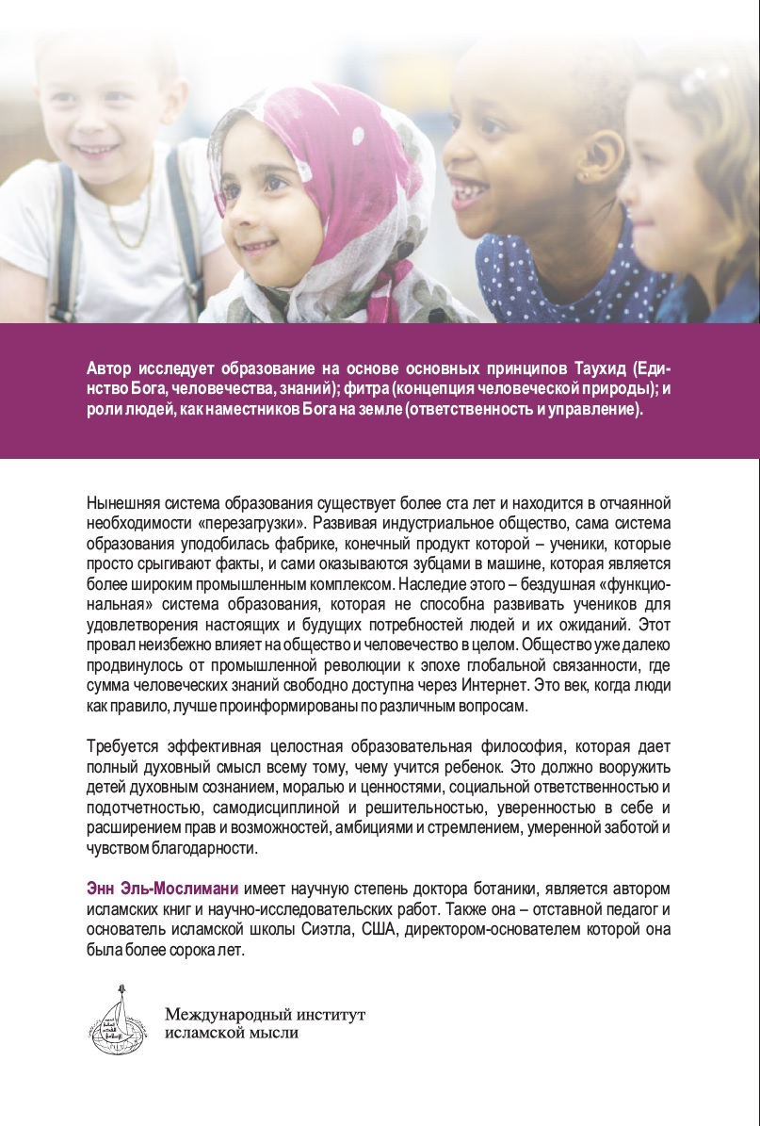

Салля Ллаху алейхи уа с-саллям – Да пребудет с ним мир и благословение Божие. Произносится всякий раз, когда упоминается имя пророка Мухаммеда.

